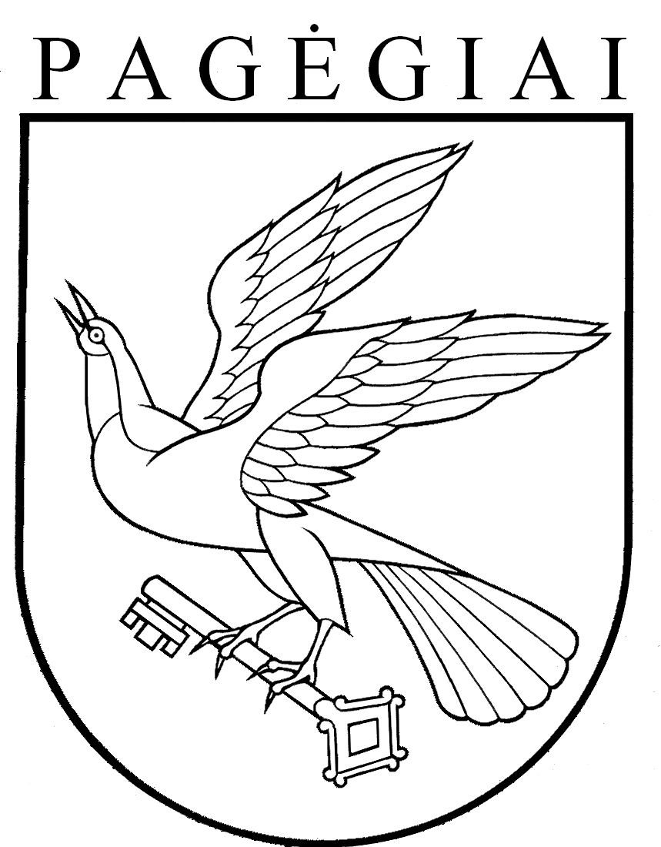

Pagėgių savivaldybės taryba

sprendimas
dėl uab „pagėgių komunalinis ūkis“ atleidimo nuo valstybinės žemės nuomos mokesčio

2022 m. rugpjūčio 29 d. Nr.T-116
Pagėgiai
Vadovaudamasi Lietuvos Respublikos vietos savivaldos įstatymo 16 straipsnio 2 dalies 18 punktu, Lietuvos Respublikos Vyriausybės 2002 m. lapkričio 19 d. nutarimu Nr. 1798 ,,Dėl nuomos mokesčio už valstybinę žemę ir valstybinio vidaus vandenų fondo vandens telkinius“, Pagėgių savivaldybės tarybos 2019 m. liepos 25 d. sprendimu Nr. T-125 ,,Dėl valstybinės žemės nuomos mokesčio administravimo tvarkos aprašo patvirtinimo“, atsižvelgdama į UAB ,,Pagėgių komunalinis ūkis“direktoriaus pavaduotojo, l. e. direktoriaus pareigas, 2022 m. rugpjūčio 5 d. raštą Nr. S-22-72 ,,Dėl žemės nuomos mokesčio“, Pagėgių savivaldybės taryba n u s p r e n d ž i a:
1.Atleisti UAB ,,Pagėgių komunalinis ūkis“ nuo valstybinės žemės nuomos mokesčio − 9 737,55 Eur.
2. Sprendimą paskelbti Pagėgių savivaldybės interneto svetainėje www.pagegiai.lt.
Šis sprendimas gali būti skundžiamas Lietuvos Respublikos administracinių ginčų komisijos Klaipėdos apygardos skyriui (H.Manto g. 37, 92236 Klaipėda) Lietuvos Respublikos ikiteisminio administracinių ginčų nagrinėjimo tvarkos įstatymo nustatyta tvarka arba Regionų apygardos administracinio teismo Klaipėdos rūmams (Galinio Pylimo g. 9, 91230 Klaipėda) Lietuvos Respublikos administracinių bylų teisenos įstatymo nustatyta tvarka per 1 (vieną) mėnesį nuo sprendimo paskelbimo ar įteikimo suinteresuotam asmeniui dienos.

Savivaldybės meras Vaidas Bendaravičius

